V1 – Buntes Feuerwerk
In diesem Versuch wird ein Feuerwerk selber gemachen. Er ist als Wunderexperiment gut geeignet und daher ist kein erwähnenswertes Vorwissen der SuS nötig.
Sie erfahren, dass Metalle entscheidende Inhaltsstoffe in Feuerwerkskörpern sind.

Gefahrenstoffe
Strontiumnitrat |  |  | H: 272+315+319 |  |  | P: 210+221+302+352+305+ 351+338+321
Kaliumchlorat |  |  | H: 271+332+302+411 |  |  | P: 210+221+271
Antimon |  |  | H: 335 |  |  | P: 262
Schwefel |  |  | H: 315 |  |  | P: 302+352
Zucker |  |  | keine |  |  | keine
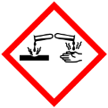 | 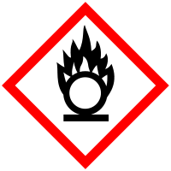 |  |  |  |  |  |  | 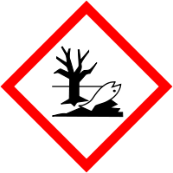

Materialien: Mörser, 300 mL Erlenmeyerkolben
Chemikalien: 30 g Strontiumnitrat, 15 g Kaliumchlorat, 6 g Antimonpulver, 9 g Schwefel, 3 g Zucker
Durchführung: Alle Chemikalien werden in jeweils einem Mörser zerrieben. Anschließend werden sie in einem 300 mL Erlenmeyerkolben durch vorsichtiges Schwenken vermischt. Die Mischung wird entweder auf einer feuerfesten Unterlage oder im Erlenmeyerkolben mit einer Wunderkerze entzündet. Unmittelbar nach der Zündung muss ein Sicherheitsabstand von einigen Metern eingehalten werden.
Beobachtung: Die Mischung verbrennt mit sehr großer, heller, Flamme und strahlt tiefrotes Licht ab. Es fliegen Funken.
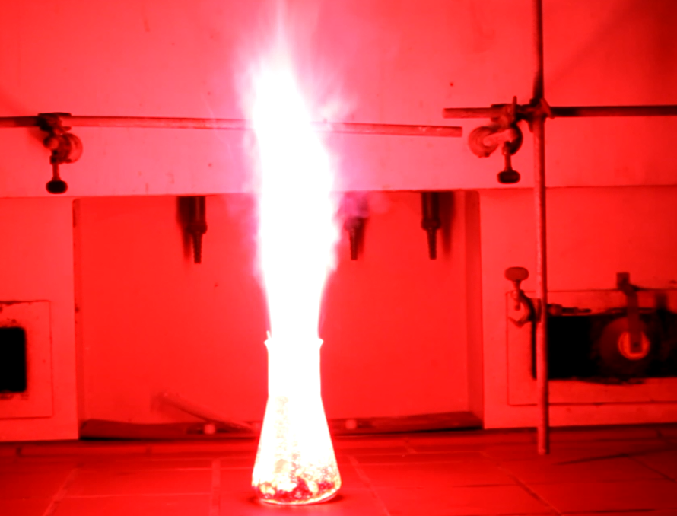
Abb. 1 - Zündung des Feuerwerks.

Deutung: Strontiumnitrat und Kaliumchlorat sind starke Oxidationsmittel, die den Schwefel und den Zucker oxidieren. Antimon wird auch oxidiert - reagiert also mit Sauerstoff zu Antimonoxid. Die Rotfärbung entsteht durch die Strontium- und Kalium-Ionen. Die Flammenfarbe entsteht durch Antimon.
Entsorgung: Die Reste werden im anorganischer Feststoffabfall entsorgt.
Literatur: [1] Didaktik der Chemie - Uni Bayreuth, http://daten.didaktikchemie.uni-bayreuth.de/experimente/effekt/effekt_feuerwerke.htm, 20.09.2010 (Zuletzt abgerufen am 29.07.2013 um 18:20 Uhr)
Statt der roten Flammenfarbe kann auch ein grünes, gelbes oder weißes Feuerwerk erzeugt werden. Dazu müssen andere Metallsalze verwendet werden, die mitunter weniger gefährlich und daher besser für die Schule geeignet sind. Die Versuchsanleitungen stehen auf der Internetseite der Uni Bayreuth [1].

